МИНИСТЕРСТВО НАУКИ И ВЫСШЕГО ОБРАЗОВАНИЯ РОССИЙСКОЙ ФЕДЕРАЦИИ
Федеральное государственное автономное образовательное учреждение высшего образования
«КРЫМСКИЙ ФЕДЕРАЛЬНЫЙ УНИВЕРСИТЕТ им. В. И. ВЕРНАДСКОГО»
ФИЗИКО-ТЕХНИЧЕСКИЙ ИНСТИТУТ
Кафедра компьютерной инженерии и моделирования
«Установка Android Studio»

Лабораторная работа
по дисциплине «Программирование в системах мобильной связи»
студента 4 курса группы ПИ-182(2)
Змитрович Никита Сергеевич
направления подготовки 09.03.04 «ПРОГРАММНАЯ ИНЖЕНЕРИЯ»

Проверил  Ассистент кафедры компьютерной  инженерии и моделирования | ______________  (оценка)  ______________  (подпись, дата) | Матюнина Я.Ю.

Симферополь, 2022

Цель:
Произвести установку Android Studio.

Ход работы

Переходим на оф. сайт и нажимаем кнопку для начала скачивания
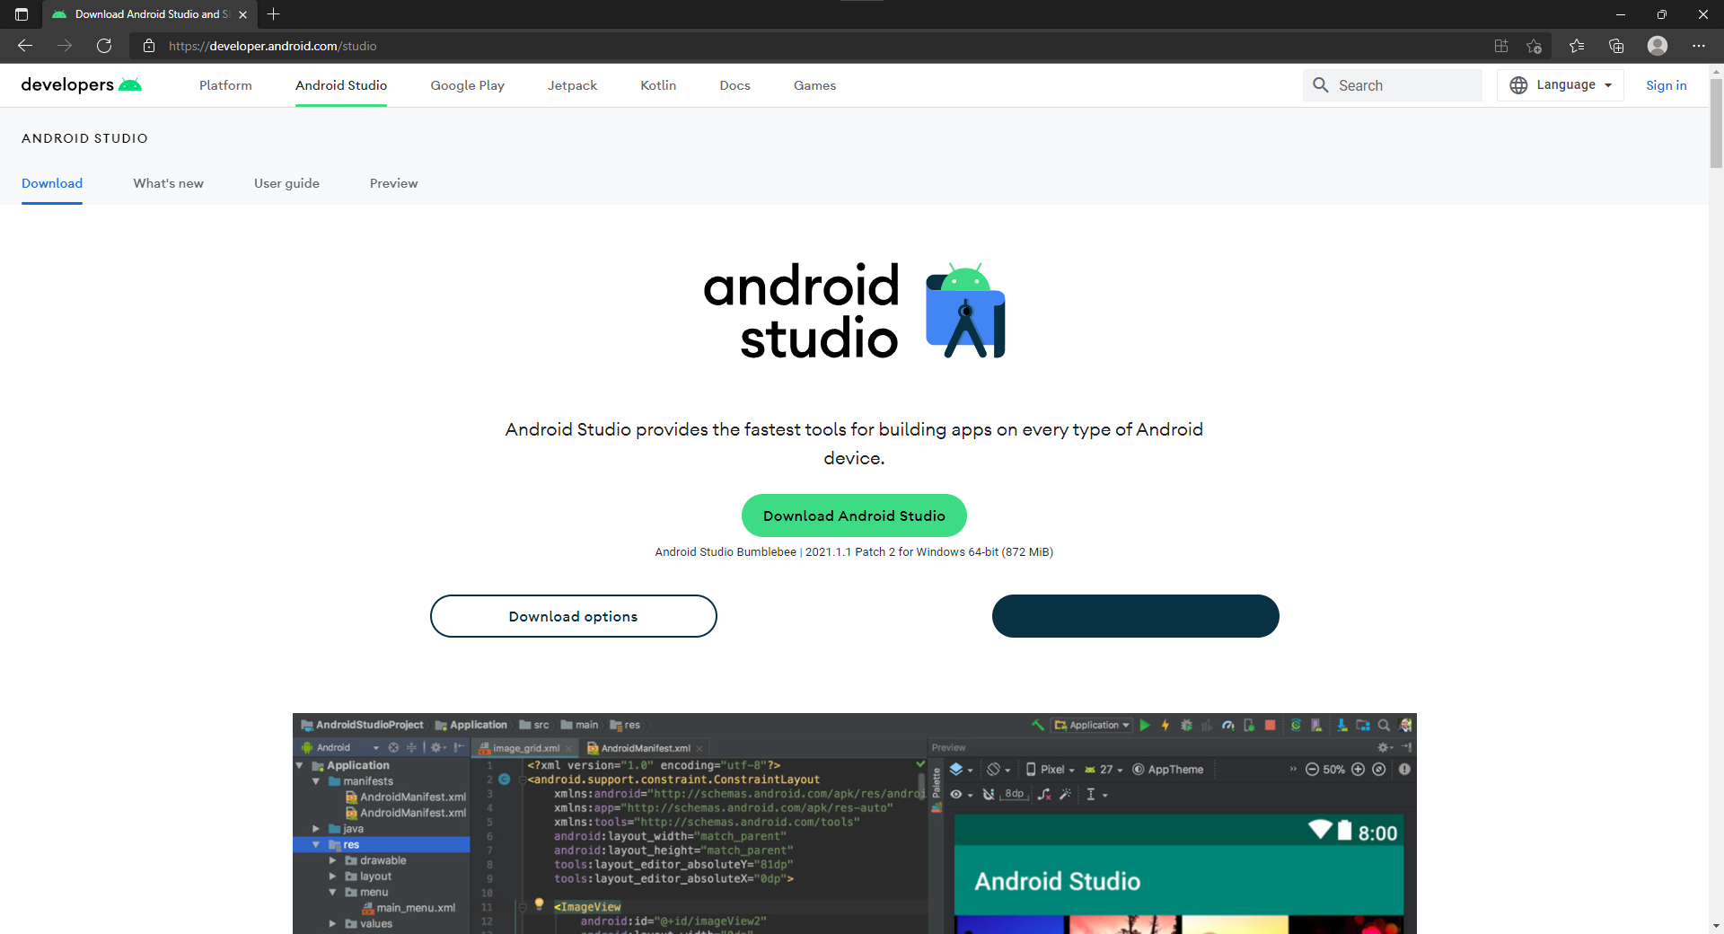
Рисунок 1 Страница для скачивания AS

Читаем лицензионное соглашение и начинаем скачивание
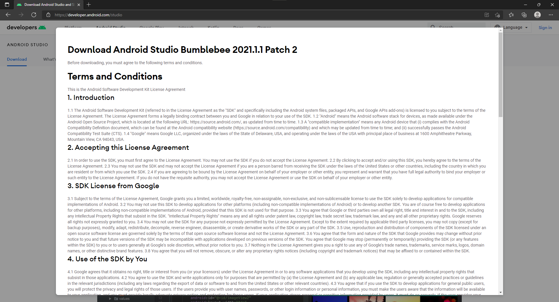
Рисунок 2 Лицензионное соглашение

Производим установку
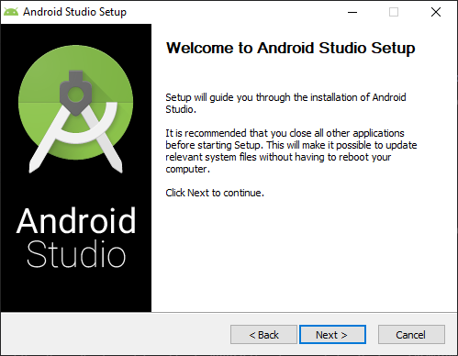
Рисунок 3 Начало установки AS
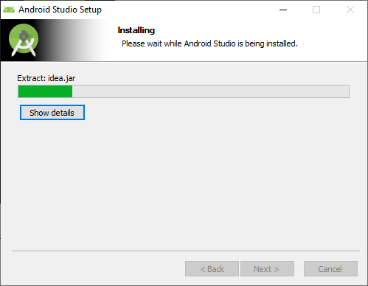
Рисунок 4 Установка AS

Первая настройка
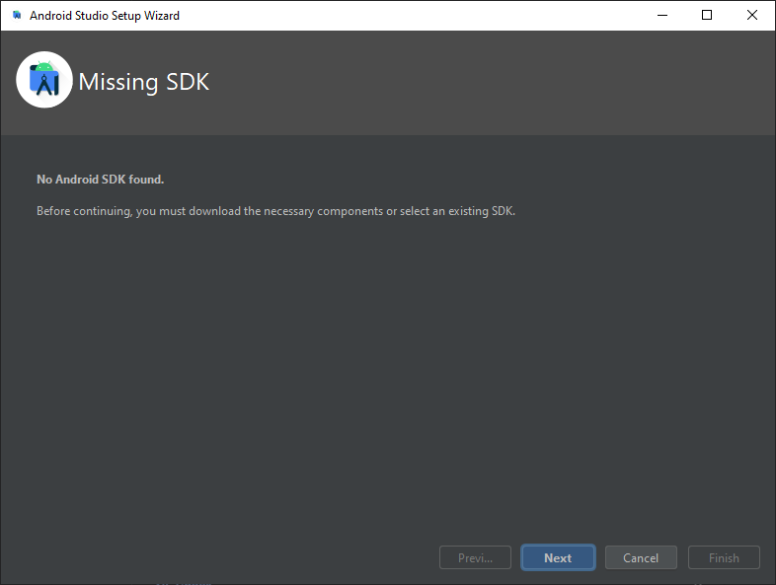
дРисунок 5 Окно первой настройки AS

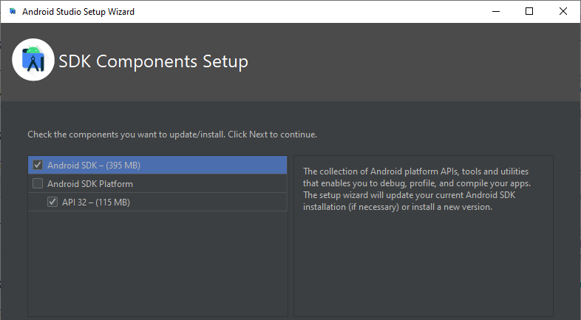
Рисунок 6 Установка SDK
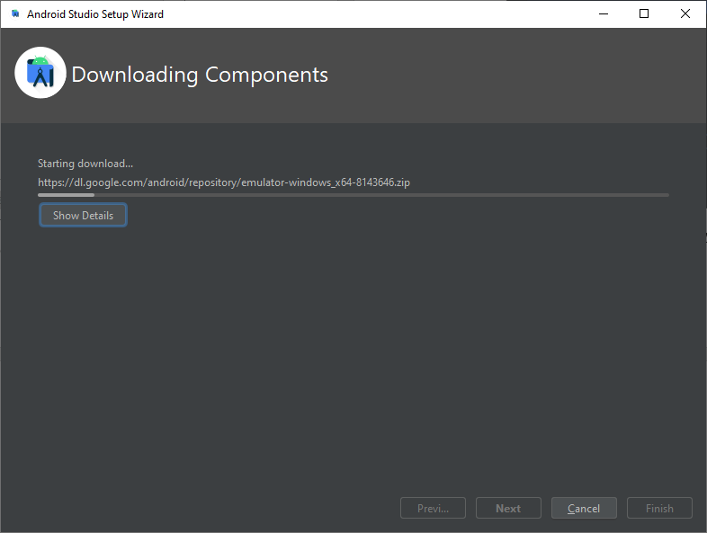
Рисунок 7 Скачивание компонентов

Вывод:
Произвели установку Android Studio.

